30. 04. 16 группа.
Тема: «Семья»

Цель урока:
- дать представление о том, что такое семья, какие виды семей существуют; сформировать понятие об основах семьи.
Задачи:
1.Познакомить учащихся с понятием семья, ее функциями, потребностями;
2.Формировать ответственность за семью
3.Развивать понимание, что благополучие семьи зависит от каждого из ее членов
4.Помочь детям осознать свои установки на будущую семейную жизнь.
Основные понятия: семья, психологический климат в семье.
Оборудование: рабочие листы с таблицами, презентация.
План урока:
- Значение понятия «семья»
- Для чего нужна семья?
- Типы семей
- Основы семьи

Ход урока.

I. Вводная часть. Вступительное слово педагога.
Звучит Свадебный марш Мендельсона, после прослушивания, которого учитель задает вопросы ученикам:
- знакомо ли вам это музыкальное произведение?;
- какое важное событие в жизни каждого человека связано с этим музыкальным произведением? (ответы детей)
Семья занимает особое место в жизни каждого человека. В ней мы растем, воспитываемся, именно в семье мы усваиваем моральные и нравственные нормы, приобретаем вкусы и манеры, привычки; также закладывается характер и идеалы человека. Многие вопросы нашей личной жизни решаются именно в семейном кругу. Благодаря той особой атмосфере доверия, доброжелательства, взаимного уважения, которые присуще семье, принесенная в дом радость становится радостью вдвойне, а случившаяся беда, покажется менее тяжелой. Скоро вы начнете свою самостоятельную жизнь, у вас будут свои дети, которые тоже построят свои семьи. Совершается извечный круговорот жизни, в котором семья занимает одно из главнейших мест.

II. Изучение нового материала.
- Понятие «семья»
Что такое семья? Что объединяет людей в семье? Чем семья отличается от других групп людей? (Ответы)

- Семь-Я. Часто мы слышим эту фразу, а что она означает?

Как появилась слово “семья”?
Когда-то о нем не слыхала земля.
Но Еве сказал перед свадьбой Адам:
Сейчас я тебе семь вопросов задам:
Кто деток родит мне богиня моя?
И Ева тихонько ответила “Я”.
Кто платье сошьет, постирает белье.
Меня приласкает, украсит жилье?
Ответь на вопрос, подруга моя…?
-“Я, я, я”- Ева молвила - “Я”.
И так на земле появилась семья.

Значение понятия “ семья”.
- “Группа живущих вместе родственников / муж и жена, родители с детьми”. С.И. Ожегов
- “Социальная группа, характеризующаяся совместным проживанием, общим ведением хозяйства и воспроизводством обоих полов, причем двое из нее поддерживают социально одобренные сексуальные отношения и имеют одного или более собственных или приемных детей”. Д. Мердок, анг. социолог
- “Группа людей, связанных прямыми родственными отношениями, взрослые члены которой принимают на себя обязательства по уходу за детьми”. Э. Гидденс, анг. социолог
- “Основанная на браке или кровном родстве малая группа, члены которой связаны общностью быта, взаимной помощью, моральной и правовой ответственностью”. Энциклопедический словарь
- “Наиболее эффективное средство сохранения культуры народа и передачи социальной наследственности”. Л.Н. Боголюбов, академик
Таким, образом, мы можем сказать, что семья́ — это группа людей, члены которой связаны брачными или родственными отношениями, общим бытом, проживают в одном месте, связаны взаимной помощью и моральной и правовой ответственностью.

- Для чего нужна семья?

- А для чего нужна семья? И нужна ли она вообще? (Ответы детей)

- Если мы вернемся к истокам прошлого, то испокон веков существовали традиционные функции семьи. Семья была хозяйственной ячейкой, и жить в семье с этой точки зрения было просто необходимо: одинокой женщине или одинокому мужчине в деревне прошлого, скажем, было очень трудно прокормиться. На основе этого создавались семьи для ведения общего хозяйства.
В семье рождались и воспитывались дети. Причем количество достигало до 10-12 человек, и это не считалось многодетной семьей. Это была норма.
Наконец, в рамках семьи наследство от старших поколений переходило к младшим. Даже жену, допустим погибшего брата, брал другой брат, чтобы не оставлять ее одну, оказывать помощь.
В современном мире семья образуется, когда мужчина и женщина вступают в брак.
Брак - добровольный союз мужчины и женщины, целью которого является создание семьи. Основой такой семьи является чувство любви, которое возникает между ними, желание жить вместе, растить и воспитывать детей. Понятие «брак» произошло от древнерусского слова «брачити», имеющего значение «отбирать, выбирать».
Общество стоит на охране брака и защищает его законом - Семейный кодекс (принят в 1995 году).
Задание :
нужно расставить этапы рождения семьи в правильной последовательности
- Обязанности по отношению к детям
- Образование малой группы
- Брак
- Обязанности относительно друг друга
- Рождение детей
- Встреча

- Типы семей.
1. Двухпоколенная: родители и дети
2.Трехпоколенная: бубушки и дедушки, родители и дети
3.Четырехпоколенная: прабабушки и прадедушки, бабушки и дедушки, родители и дети
4. Неполная: дети и только один родитель.
Все семьи разные, но есть черты, делающие их похожими. Если в семье живут только родители (мама и папа) и их дети, такую семью называют двухпоколенной. В такой семье есть два поколения: старшее – родители, младшее – дети. Поколение – это люди примерно одного возраста, живущие в одно время. Ты и твои сверстники – одно поколение. Родители, бабушки и дедушки – люди других, старших поколений.
Если же в семье живут три поколения: дети, их родители, родители родителей (бабушки и дедушки), то такая семья называется трехпоколенной. Такие семьи были распространены в России, особенно в сельской местности. Старшее поколение помогало воспитывать детей, вести хозяйство.
В жизни иногда так случается, что по каким – то причинам отсутствует один из родителей. Такая семья называется неполной. Но это совсем не означает, что такая семья хуже, чем полная. Ведь оставшийся родитель - мам или папа, делает все, чтобы детям было уютно и тепло в доме, чтобы ребенок ни в чем не нуждался.
Семьи бывают разными и по числу детей: малодетные семьи — 1-2 ребёнка, среднедетные семьи — 3-4 ребёнка, многодетные семьи — 5 и более детей (намного больше, чем это нужно для замещения поколений). В России до 1992 года многодетными считались лишь матери, воспитавшие 5 и более детей, им вручались награды: Медаль «Медаль материнства»— вручалась матерям, воспитавшим 5 и 6 детей; Орден «Материнская слава»— вручался матерям, воспитавшим 7, 8 и 9 детей соответственно, Орден «Мать-героиня» вручался матерям, воспитавшим 10 и более детей. Сегодня «многодетной» считается семья, где есть трое более детей.

- Основы семьи
- На чем должны строиться взаимоотношения в семье («строительные материалы» семьи)
( ответы детей : доброта, забота, любовь, уважение и т.д.)
После обсуждения ответов, вводиться понятие «психологический климат семьи». Подростки самостоятельно пытаются определить его виды (благоприятный и неблагоприятный) и дать характеристику отношений в семье с благоприятным и неблагоприятным климатом (по ходу работы может заполняться таблица)

Задание 1. Таблица № 1. Заполните таблицу «Психологический климат семьи»

Благоприятный | Неблагоприятный

Задание 2. Подростки должны просмотреть фотографии семей и ответить на вопрос: «Какой психологический климат царит в этих семьях?» и объяснить, по каким признакам они сделали такие выводы
Задание 3. Работа с пословицами. Соедините пословицы, объясните их значение и определите к какому типу психологического климата в семье они относятся.

На что и клад | И горе не берет
Где любовь да совет | Коли семье вражда
В семье разлад | Коли в семье лад
Согласную семью | Там и горя нет
Не будет добра | Так и дому не рад

III. Закрепление. Применение знаний и умений на практике. (работа может выполняться индивидуально или в группах)
Задание:
1) Перечислить какие функции выполняет семья .
Задание выполняем четко , функции формулируем четко.

Молодежь как социальная группа – самая активная и динамичная часть общества. Она не подвержена предрассудкам прошлого, она наиболее обучаема и мобильна, она – будущее страны. Отсюда возникает необходимость знать систему ценностей, особенностей социального положения, возрастные характеристики и социально – психологические особенности молодежи. В рамках заданной темы выбраны оптимальные формы и методы урока для реализации поставленных целей и задач с учетом психолого – возрастных особенностей группы ТП16-2, в которой проводился данный урок.

Тема урока: Молодежь как социальная группа (2 часа)

Цели и задачи:

1.Дать характеристику молодежи как особой социальной группы, ее места в стратификации российского общества.
2.Подвести к пониманию особенностей социализации молодежи, возможностей молодежи в реализации социального статуса; выявить проблемы и социальные функции молодежи в современном обществе, психологические особенности юношеского возраста;
- углубить представление о понятиях: социальная группа, социальная проблема, субкультура.
2. Создать условия для развития познавательных, исследовательских компетенций обучающихся; умений овладевать, получать из разнообразных источников и критически осмысливать социальную информацию, систематизировать, анализировать полученные данные; выполнять познавательные и практические задания на основе поиска и извлечения нужной информации по заданной теме в адаптированных источниках различного типа; представлять своё мнение в публичном выступлении.
3. Помочь выработать своё собственное социальное поведение, направленное на успешное решение личностных или общественных проблем.
Тип урока: урок-дискуссия.
План урока:
1.Характеристика молодежи как демографической группы, её особенности;
2.Отношение к молодежи современного общества;
3.Роль субкультур в жизни современной молодежи;
4.Молодежь – обновляющая сила общества;
5.Роль государственной молодежной политики в формировании жизнеспособного общества
Ход урока.
1. Организация урока
Вступительное слово учителя:
Наш сегодняшний урок не только для вас, но и о вас. Именно вы, 16-17-летние, сидящие за студенческой партой, но уже устремлённые в иную, большую жизнь, находитесь в той замечательной и очень ответственной поре жизни, которую и называют молодостью или юностью.
Некоторые представители старшего поколения считают, что значительная часть современной молодежи не живет, а проживает, не работает, а подрабатывает, не трудится, а делает вид. Так ли это? Легко ли быть молодым? Попробуем сегодня это прояснить.
Сегодня на уроке мы постараемся выяснить особенности молодежи как социальной демографической группы, рассмотрим основные проблемы, стоящие перед современной молодежью, а также попробуем определить, какую роль играет молодежь в современном обществе.
I этап. Мотивация.
Выступая перед общим собранием Медицинского общества города Портмунда (Англия), доктор Рональд Гибсон начал свой доклад четырьмя цитатами.
«Наша молодежь любит роскошь, она дурно воспитана, она насмехается над начальством и нисколько не уважает стариков. Наши нынешние дети стали тиранами; они не встают, когда в комнату входит пожилой человек, перечат своим родителям. Попросту говоря, они очень плохие».
«Я утратил всякие надежды относительно будущего нашей страны, если сегодняшняя молодежь завтра возьмет в свои руки бразды правления, ибо эта молодежь невыносима, невыдержанна, просто ужасна»
«Наш мир достиг критической стадии. Дети больше не слушаются своих родителей. Видимо, конец мира уже не очень далек».
«Эта молодежь растлена до глубины души. Молодые люди злокозненны и нерадивы. Никогда они не будут походить на молодежь былых времен. Младое поколение сегодняшнего дня не сумеет сохранить нашу культуру».
После того, как часть аудитории разразилась аплодисментами, доктор Гибсон открыл имена авторов цитат. Первая заимствована у Сократа (470-399 гг. до н. э.); вторая у Гесиода (ок. 720 г. до н. э.); третье изречение принадлежит одному египетскому жрецу, жившему за 2000 лет до н. э.; четвертая обнаружена совсем недавно на глиняном горшке, найденном среди развалин Вавилона. Возраст этого горшка – свыше 3000 лет.
Какие выводы вы можете сделать?
Споры о молодежи существовали во все времена, существуют они и в наше время, при этом нередко высказываются взгляды прямо противоположные.
Согласны ли вы с такой оценкой молодёжи?
II этап. Тема: Современная молодежь, какая она?
-российская молодежь неоднородна;
-имеет разные цели и ценностные ориентации;
-слабо защищена;
Вопрос:
-можно ли назвать российскую молодежь, (столь разнородную), стратой и
в чем ее основная отличительная особенность? Какие у современной молодежи возрастные границы?
Вывод первый: Это социальная группа, отличающаяся возрастными характеристиками
( от 16 до 25 лет);
Какие целевые установки есть у этой группы?
-выбор профессии;
-выбор спутника жизни;
-создание семьи;
-достижение экономической независимости;
Большая часть социологов определяют возрастные границы молодежи с 14 до 25 лет. Но некоторые считают, что возрастные границы надо отодвинуть до 30 лет. Почему они так считают?
Вывод:
-Причинами удлинения возрастных границ являются:
-усложнение профессии;
-удлинение сроков обучения;
-изменение психологических подходов к решению проблем;
-инертность молодого поколения;

Мы продолжаем формирование оценочных суждений о современной молодёжи на основе собственного опыта, сопоставления источников и их интерпретации и постараемся составить портрет современной российской молодёжи. Я надеюсь, что это поможет вам выработать своё социальное поведение, направленное на успешное решение личностных и общественных проблем.

Проанализируем данные таблицы учебника («Обществознание»
Сфера жизни | Возраст
 | 12-14 | 15-17 | 18-21 | 22-25 | 26-29
Жизнь в целом | 6,0 | 9,3 | 8,6 | 10,3 | 7,3
Учеба | 8,8 | 12.1 | 6,7 | 1.1 | 4,9
Работа | 15,7 | 20,3 | 21,7 | 19,5 | 7,3
Досуг | 2,8 | 2,4 | 2,5 | 3,5 | 2,5
Общение со сверстниками | 5,1 | 3,5 | 2,1 | 2,3 | 2,5
Отношения с родителями | 7,9 | 5,7 | 4,6 | 4,6 | 0
Здоровье | 9,7 | 9,3 | 9,8 | 10,3 | 19,5
Семья, брак | 12,9 | 12,3 | 14,2 | 14,9 | 12,2
Любовь, секс | 7,3 | 5,9 | 6,3 | 8,1 | 9,8
Религия | 2,1 | 2,0 | 1,9 | 3,5 | 0
Общество, страна | 11,4 | 11,4 | 14,0 | 11,0 | 19,5

В ходе обсуждения после анализа раздела «Отношения с родителями» решается ситуативное задание: Как вы понимаете высказывание Марка Твена: «Когда мне было 14 лет, мой отец был так глуп, что я с трудом переносил его, но когда мне исполнился 21 год, я был изумлен, насколько этот старый человек за истекшие 7 лет поумнел»? Какие можно отметить возрастные особенности этого молодого человека, который выразил мнение своего поколения?

III этап. Интерактивное упражнение. Как к молодёжи относятся окружающие?
Попробуйте взглянуть на молодёжь, т.е. и на себя со стороны. Участники получают листки с выражениями, отражающими отношение к молодёжи различных социальных групп: «Яйца курицу не учат» («Родители»); «Молодо-зелено» («Старшее поколение»); «Алло, мы ищем таланты!» («Учителя»); «Молодым везде у нас дорога!» («Молодёжь»).
Участники определяют, какой группе соответствует данное выражение. В результате образуются четыре группы: «Родители», «Молодёжь», «Учителя» и «Старшее поколение».
Группы получают задание:
- изобразить схематично или с помощью рисунка «портрет» современного молодого человека в соответствии со взглядами, характерными для данной социальной группы (родители, учителя, старшее поколение, молодёжь);
- подготовить выступление по схеме или рисунку, в котором указать, чем группа руководствовалась при создании «портрета».
Презентация «портретов», их обсуждение.
Вывод по итогам презентации:
- нельзя однозначно судить о современной молодёжи;

IV этап. Представление результатов внеаудиторной деятельности:
Прошу докладчиков представить результаты вашей работы.
I группа - «Социологи». Социологи ответят нам на вопрос: какая она современная молодёжь?
Какие выводы вы можете сделать? В жизни современных молодых людей много проблем, которые требуют внимания и разрешения.
II группа - «Исследователи».
Исследователи изучили тему «Субкультуры» и готовы рассказать нам о том, какую роль в жизни молодёжи играют субкультуры? (Презентация)
А теперь какие выводы вы можете сделать? Молодежная субкультура – это движение души, стремление выделиться или социальный протест?
Вывод: молодёжь в нашем обществе неоднородна, имеет разные цели и ценностные ориентации, и ей нужна поддержка общества и взаимопонимание.

V этап. Тема «Молодежь - обновляющая сила».
Работа с документом:
Какую роль играет молодёжь в жизни общества? Одна из точек зрения представлена современным философом И.М.Ильинским
Работа с текстом И.М.Ильинского «Молодежь - обновляющая сила».
Молодежь – это один из скрытых ресурсов, который имеется в любом обществе и от которого зависит его жизнеспособность. Выживание и темпы прогресса каждой страны определяются тем, насколько значителен, развит этот ресурс, насколько он мобилизован, насколько полно используется.
Традиционные, статичные общества опираются, прежде всего, на опыт старших поколений. Такое общество боится стихии молодежи, сопротивляется реализации ее непроявившихся возможностей, сознательно пренебрегает ими, используя молодежь по необходимости, механически, частично. Молодежь остается лишь скрытым ресурсом, не реализовавшим себя и в этом смысле – потерянным поколением. Динамичные общества рано или поздно вынуждены обращаться к молодежи. Если они не делают этого, то революции (или реформы) вскоре захлебываются. Старшие поколения могут лишь составить проект будущего, замыслить социальную перемену, дать ей толчок. Времени их человеческой жизни, жизненного потенциала на большее не хватает. У молодежи практически нет собственного прошлого, ее сознание более конфликтно, открыто переменам. Умные, дальновидные реформаторы не могут не понимать этого, не видеть в молодежи обновляющую силу, оживляющий элемент, интеллектуальный духовный и энергетический резерв, который выступает на передний план и вводится в действие, когда обществу надо произвести глубокую и быструю перемену и в то же время хорошо приспособиться к быстро меняющимся и качественно новым обстоятельствам. В этом состоит основная социологическая функция молодежи в обществе.
(Ильинский И. М. О воспитании жизнеспособных поколений российской молодежи // Государство и дети: реальности России: Материалы международной научно-практической конференции. – М., 1995. – С. 51–52.)
Вопросы и задания
1. Как автор документа характеризует молодежь?
2. Что говорится в документе о роли молодого поколения в обществе? Чем она отличается от той роли, которую играют старшие поколения? Какие особенности молодежи позволяют ей играть эту роль?
3. Как автор характеризует динамичные и статичные (традиционные) общества? В чем он видит различия между ними?
4. Прочитайте заключительную фразу текста. Как вы понимаете слова «социологическая функция молодежи в обществе»?

Во все времена был велик научный интерес к молодежи и её проблемам, так как она – будущее общества. Любое общество выбирает свой путь развития. Чтобы обеспечить будущее, общество воспитывает молодое поколение, а молодежь влияет на развитие общества. Информационное общество нуждается в молодых квалифицированных специалистах, креативных, энергичных.
Очевидно, что именно молодежь в значительной части обладает тем уровнем мобильности, интеллектуальной активности и здоровья, который выгодно отличает ее от других групп населения. От позиции молодежи в общественно-политической жизни, ее уверенности в завтрашнем дне и активности будет зависеть темп продвижения России по пути демократических преобразований.

VI этап. Какие общие выводы мы можем сделать, обсудив сегодня на уроке заданную тему?
- Проблема молодежи была актуальна во все времена.
- Нельзя однозначно судить о современной молодежи.
- Молодежь неоднородна, имеет разные цели и ценностные ориентации.
- В жизни современных молодых людей много проблем, которые требуют внимания и разрешения.
- Молодежь – это один из скрытых ресурсов, который имеется в любом обществе и от которого зависит его жизнеспособность. Выживание и темпы прогресса каждой страны определяются тем, насколько значителен, развит этот ресурс, насколько он мобилизован, насколько полно используется.
- Молодежь – это обновляющая сила общества. В этом и состоит социологическая функция молодежи.

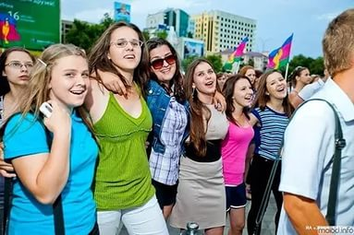

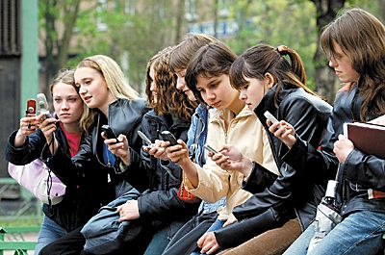

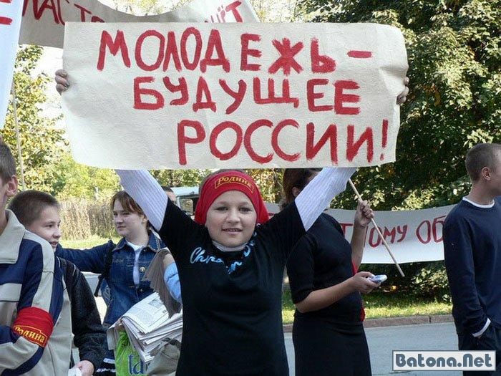

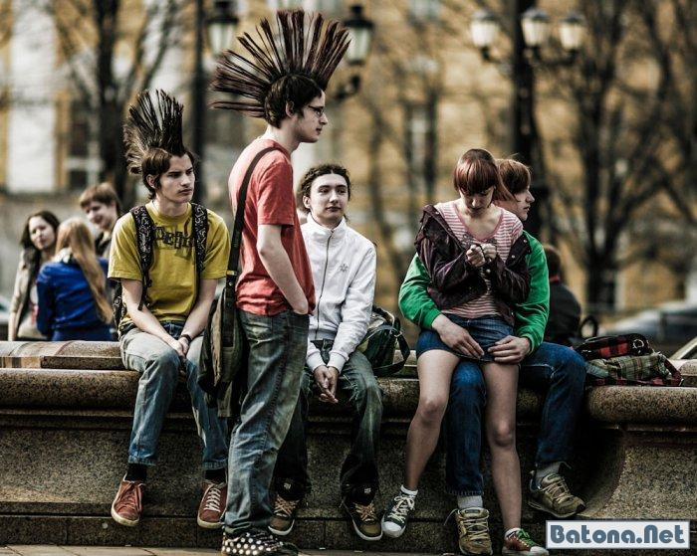
Задания :
Выполнить те задания , которые обозначены в ходе лекции.

